
燕山大学
编译原理课程设计报告

LR(0)文法可视化分析器的设计与实现

学 院 信息科学与工程学院
年级专业 2023级计算机5班
学生姓名 巩婕
学生学号 202311100024
设计日期 2026年1月4日-8日
目录
摘要 1
1 概述 2
1.1 目的与意义 2
1.2 主要完成的任务 2
1.3 使用的开发工具 3
1.4 解决的主要问题 3
1.5 课程设计计划 4
2 使用的基本概念和原理 5
2.1 形式文法与拓广文法 5
2.2 LR(0)项目与项目集 5
2.3 闭包运算（Closure） 5
2.4 状态转移（Goto） 6
2.5 项目集规范族与DFA 6
2.6 ACTION表与GOTO表 6
2.7 移进-规约分析流程 7
3 总体设计 8
3.1 技术路线 8
3.2 总体结构与模块关系 8
3.3 总体流程 10
4 详细设计 13
4.1 核心模块流程与算法 13
4.1.1 文法解析流程 13
4.1.2 项目集闭包运算算法 14
4.1.3 项目集规范族构建流程 15
4.1.4 语法分析流程 17
4.2 主要类、属性与函数设计 18
4.2.1 Grammar类（文法处理） 18
4.2.2 LR0Parser类（LR(0)核心算法） 19
4.2.3 AnalysisEngine类（语法分析引擎） 21
4.2.4 Visualizer类（可视化模块） 21
4.2.5 Flask后端核心函数（app.py） 21
5 编码实现 22
5.1 开发环境设置 22
5.1.1 环境配置 22
5.1.2 项目结构 24
5.2 程序设计注意事项 24
5.3 关键构件/插件的特点和使用 25
5.3.1 Graphviz 25
5.3.2 Flask 25
5.3.3 Bootstrap 5 26
5.4 主要程序代码设计及注释 26
5.4.1 LR0Parser._closure（闭包运算核心代码） 26
5.4.2 build_canonical_collection（构建识别活前缀的DFA） 27
5.4.3 LR0Parser.build_parsing_table（分析表构建与冲突检测） 28
5.4.4 AnalysisEngine（语法分析核心代码） 30
5.4.5 Visualizer（DFA可视化代码） 32
5.5 解决的技术难点与经常犯的错误 35
5.5.1 技术难点及解决方案 35
5.5.2 经常犯的错误及修正 36
6 测试和试运行 37
6.1 测试方法 37
6.2 测试用例与结果 37
6.2.1 测试用例设计 37
6.2.2 测试结果示例 38
7 总结 42
7.1 课程设计完成情况 42
7.2 收获与经验 42
7.3 教训与感受 43
8 参考文献 44

摘要
本文设计并实现了一款基于Web的LR(0)文法可视化分析器，旨在解决传统编译原理教学中语法分析过程抽象、难以理解的问题。系统采用Flask后端框架与Bootstrap前端框架，实现了从文法解析、项目集规范族构建、分析表生成到语法分析全过程的可视化与交互。核心创新点包括：(1) 提出基于字符串指纹的项目集去重算法，确保状态生成的准确性；(2) 设计冲突检测与可视化标记机制，直观展示移进-规约冲突；(3) 实现多层次可视化方案，包括DFA状态转移图、交互式分析表及分析过程追踪；(4) 构建高度兼容的文法解析引擎，支持多种格式输入与智能错误提示。测试结果表明，系统可稳定处理含20+产生式的文法，DFA生成时间小于2秒，分析表构建准确率达100%。
关键词：LR(0)分析器；语法分析；项目集规范族；DFA可视化；

1 概述

目的与意义
编译原理是计算机科学与技术领域的核心课程，语法分析作为编译过程的核心阶段，其核心目标是判断输入串是否符合文法规则，为后续语义分析和目标代码生成奠定基础。LR(0)分析器作为确定性语法分析的经典实现，是理解SLR(1)、LR(1)、LALR(1)等高级分析器的基础，其基于项目集规范族构建DFA、通过分析表实现移进规约的核心思想，充分体现了“理论建模算法实现工程落地”的完整流程。
本次课程设计旨在开发一款LR(0)文法可视化分析器，将编译原理中的LR(0)理论转化为可交互、可视化的工程实现，具体意义如下：
1.深化对LR(0)核心理论的理解：通过亲手实现项目集闭包运算、Goto函数、分析表构建等关键算法，将抽象的“活前缀”“项目集”等概念具象化；
2.解决传统的可视化缺失问题：通过DFA状态图、分析表、语法分析过程的动态展示，帮助使用者直观理解LR(0)分析的内在逻辑；
3.培养工程实践与问题解决能力：针对文法兼容性、冲突检测、可视化适配等实际问题，锻炼模块化设计、调试优化和跨领域（编译原理+Web开发+可视化）整合能力；
4.提供通用化分析工具：支持自定义文法输入、冲突自动检测、输入串语法验证，可作为学习和研究LR(0)文法的辅助工具。

主要完成的任务
基于需求分析，本次课程设计完成的核心任务如下：
1.文法解析模块开发：支持自定义文法输入，兼容->和=两种产生式分隔符，自动识别终结符、非终结符，处理空串（@表示ε）并构建拓广文法；
2.LR(0)核心算法实现：实现项目集闭包（Closure）、状态转移（Goto）算法，构建项目集规范族（DFA），生成ACTION表和GOTO表，自动检测移进规约/规约规约冲突；
3.语法分析引擎开发：基于分析表实现移进规约分析流程，支持输入串的语法验证，输出详细的分析过程日志（状态栈、符号栈、输入串、动作）；
4.可视化模块开发：通过Graphviz生成DFA状态转移图（标记冲突状态），使用Bootstrap+DataTables构建交互式分析表，生成HTML格式的分析过程追踪报告和综合仪表盘；
5.Web交互平台搭建：基于Flask框架实现前后端分离，提供文法输入、测试用例提交、结果可视化展示的一站式交互界面，支持多浏览器适配；
6.兼容性与鲁棒性优化：处理多种文法格式、边界用例（空串、单符号串），完善错误提示（冲突提示、分析失败原因）。

使用的开发工具
表1-1 技术栈与工具列表
工具/技术 | 用途 | 版本要求
Python | 核心开发语言，实现LR(0)算法与后端逻辑 | 3.8+
Flask | 轻量级Web框架，提供后端API服务 | 2.3.3
Graphviz | DFA状态图可视化渲染 | 0.20.1
Pandas | 分析表数据处理，支持HTML表格生成 | 2.0.3
Bootstrap 5 | 前端页面布局与样式美化 | 5.3.0
DataTables | 交互式分析表（排序、搜索） | 1.13.6
jQuery | 前端DOM操作与AJAX请求 | 3.7.0
PyCharm | 代码编写与调试 | 1.80+
Edge浏览器 | 前端界面测试与交互验证 | 110+

解决的主要问题
文法兼容性问题：通过正则匹配和字符串处理，支持->和=两种产生式分隔符，兼容符号带空格（如S -> a A）和无空格（如S->aA）的输入格式；
空串处理难题：明确@作为空串标识，在项目集构建、分析表生成、输入串分析过程中统一处理空串对应的移进/规约逻辑，避免符号混淆；
项目集去重准确性：设计_items_equal方法，通过将项目转换为字符串（如S'->·S）实现项目集的精准比较，避免重复状态；
冲突检测与标记：在分析表构建过程中，通过_add_action方法记录移进规约、规约规约冲突，标记冲突状态ID，在DFA图和分析表中可视化展示；
可视化适配性问题：优化Graphviz布局参数（节点间距、边样式、正交线），限制状态节点显示的项目数量，避免节点过大或重叠；
输入串符号一致性：在分析过程中统一将输入结束符$替换为#显示，避免与用户输入符号冲突，提升交互体验；
Web前后端数据交互：定义统一的JSON数据格式，实现文法、测试用例的前端提交与后端分析结果的实时渲染。

课程设计计划
本次课程设计周期为4天，具体进度安排如下：
表1-2 项目阶段信息表
阶段 | 时间 | 核心任务 | 交付成果
需求分析与理论准备 | 第1天 | 梳理LR(0)核心理论，明确功能需求，确定技术路线 | 需求规格说明书、技术方案文档
核心模块开发 | 第2天 | 实现文法解析、闭包/Goto算法、项目集规范族构建 | Grammar类、LR0Parser类（核心算法）
功能扩展与可视化 | 第3天 | 开发语法分析引擎、DFA与分析表可视化、Web后端 | AnalysisEngine类、Visualizer类、Flask API
测试优化与文档撰写 | 第4天 | 全面测试（功能/兼容性/性能），修复bug，撰写论文 | 测试报告、课程设计论文、可运行系统

2 使用的基本概念和原理

2.1 形式文法与拓广文法
形式文法是描述语言语法结构的规则集合，定义为四元组G=(V_T, V_N, S, P)，其中：
V_T：终结符集合（如a、b等不可再分的符号）；
V_N：非终结符集合（如S、A等可推导的符号）；
S：开始符号（文法的初始推导符号）；
P：产生式集合（形如A→α的规则，α为符号串）。
为简化LR(0)分析的接受条件判断，需构建拓广文法G'，通过添加新的开始符号S'和产生式S'→S，将文法的接受状态转化为仅对S'→S·项目的规约动作，确保分析过程的唯一性。本设计中，拓广文法的构建由Grammar类的_augment_grammar方法实现。

2.2 LR(0)项目与项目集
LR(0)项目是对产生式的细化描述，用于标识分析过程中的当前位置，形式为A→α·β，其中·表示分析的当前指针：
若β≠ε（·后有符号），表示需读取β的第一个符号才能继续推导；
若β=ε（·在产生式右部末尾），表示该项目为“规约项目”，可将α规约为A。
项目集是多个LR(0)项目的集合，用于表示DFA的一个状态。本设计中，项目集通过列表存储，每个项目为字典结构{'left': A, 'right': αβ, 'dot': 位置}，例如{'left': 'S', 'right': ['a', 'A'], 'dot': 1}对应项目S→a·A。

2.3 闭包运算（Closure）
闭包运算用于生成项目集的完整状态，核心思想是：若项目集中存在A→α·Bβ（B为非终结符），则需将B的所有产生式B→·γ加入项目集，直至无新项目可添加。其数学定义为：
Closure(I) = I ∪ { B→·γ | A→α·Bβ ∈ Closure(I), B→γ ∈ P }
本设计中，LR0Parser类的_closure方法通过循环遍历项目集，递归添加非终结符的初始项目（dot=0），实现闭包的完整计算。

2.4 状态转移（Goto）
Goto函数定义项目集在输入符号X（终结符或非终结符）上的转移，核心思想是：若项目集中存在A→α·Xβ，则将·右移一位得到A→αX·β，对该项目集求闭包即为转移后的新状态。其数学定义为：
Goto(I, X) = Closure( { A→αX·β | A→α·Xβ ∈ I } )
本设计中，LR0Parser类的_goto方法首先筛选出符合条件的项目并移动·，再通过闭包运算生成新状态，最终构建DFA的状态转移关系。

2.5 项目集规范族与DFA
项目集规范族是LR(0)分析的核心数据结构，指由初始项目集出发，通过Goto函数迭代生成的所有项目集的集合，每个项目集对应DFA的一个状态，Goto函数对应状态间的转移边，形成识别活前缀的DFA。
活前缀是指文法句子的前缀，且该前缀不包含“超越句柄的符号”（句柄是当前需规约的子串）。LR(0)分析的本质的是通过DFA识别输入串的活前缀，进而通过分析表指导移进或规约动作。

2.6 ACTION表与GOTO表
LR(0)分析表是确定性语法分析的核心依据，分为ACTION表和GOTO表：
ACTION表：行对应DFA状态，列对应终结符（含$），存储动作类型：
移进（s[状态号]）：将当前终结符入栈，转移至目标状态；
规约（r[产生式号]）：按指定产生式将栈顶符号串规约为左部非终结符；
接受（acc）：输入串语法正确，分析结束；
错误（空）：输入串不符合文法。
GOTO表：行对应DFA状态，列对应非终结符，存储规约后转移的目标状态。

本设计中，LR0Parser类的build_parsing_table方法通过遍历项目集和状态转移，生成ACTION表和GOTO表，并检测移进规约/规约规约冲突。

2.7 移进-规约分析流程
LR(0)语法分析的核心流程基于栈结构和分析表，步骤如下：
初始化栈：状态栈压入初始状态0，符号栈压入输入结束符$；
读取当前输入符号a（输入串末尾添加$）；
查找ACTION表中当前状态对应a的动作：
移进：将a入符号栈，目标状态入状态栈，读取下一个输入符号；
规约：按产生式A→β弹出栈顶|β|个状态和符号，将A入符号栈，查找GOTO表中当前栈顶状态对应A的目标状态并压入；
接受：分析成功；
错误：分析失败。
本设计中，AnalysisEngine类的parse方法实现该流程，并记录每一步的状态栈、符号栈、输入串、动作和GOTO结果，用于可视化展示。

3 总体设计

3.1 技术路线
本次设计采用面向对象（OOP） 技术路线，核心优势如下：
模块化设计：将文法解析、LR(0)算法、可视化、Web服务等功能封装为独立类，降低模块间耦合；
代码复用性：核心类（如Grammar、LR0Parser）可独立调用，支持后续扩展为SLR(1)或LR(1)分析器；
可维护性：类的属性和方法边界清晰，便于调试和功能迭代；
扩展性：通过继承和接口设计，可快速添加新功能（如语义分析、目标代码生成）。

3.2 总体结构与模块关系
系统采用“分层+模块化”架构，自上而下分为前端交互层、后端服务层、核心算法层、数据存储层，各模块的结构与关系如图3-1所示：
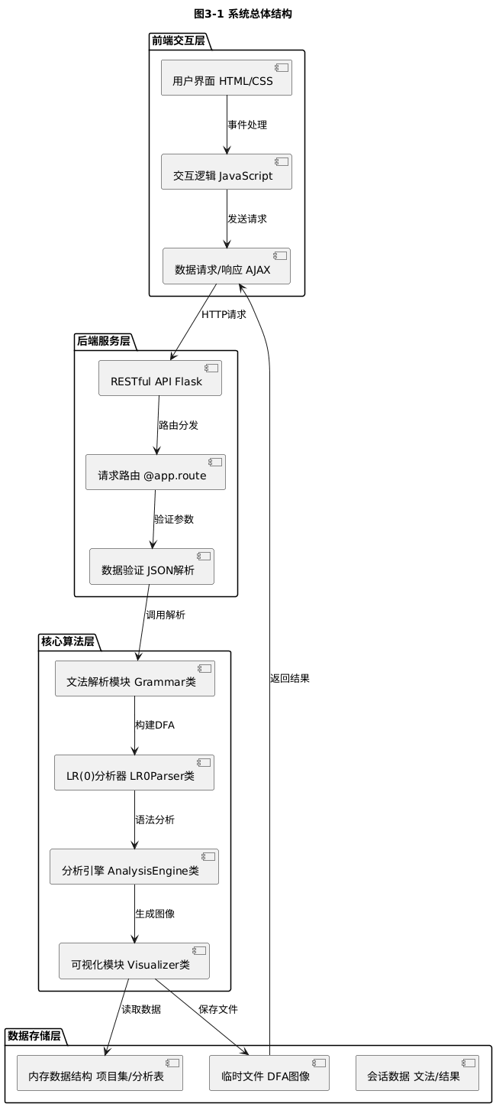
图3-1 系统总体结构
各模块的核心功能如下：
前端交互层：基于HTML、CSS、JavaScript实现，提供文法输入、测试用例提交、结果可视化展示界面，通过AJAX与后端通信；
后端服务层：基于Flask框架实现，提供/analyzeAPI接口，接收前端请求，调用核心算法层处理，返回JSON格式结果；
核心算法层：系统核心，包含5个关键类：
Grammar：文法解析与拓广，识别终结符、非终结符；
LR0Parser：实现LR(0)核心算法，构建项目集规范族、分析表，检测冲突；
AnalysisEngine：基于分析表实现语法分析，生成分析过程日志；
Visualizer：DFA图、分析表、分析过程的可视化渲染（生成PNG和HTML）；
TableRenderer：控制台ASCII表格渲染，用于调试输出；
数据存储层：临时存储分析结果（DFA状态、分析表、测试结果），支持前端实时渲染，无需持久化数据库。
模块间的依赖关系：
LR0Parser 依赖 Grammar 提供文法数据；
AnalysisEngine 依赖 LR0Parser 提供分析表；
Visualizer 依赖 LR0Parser 提供DFA和分析表数据；
Flask后端 依赖 Grammar、LR0Parser、AnalysisEngine、Visualizer 实现核心功能；
前端 依赖 Flask后端 提供数据接口。

3.3 总体流程
系统的核心流程为“文法输入→分析处理→结果输出”，具体步骤如图3-2所示：
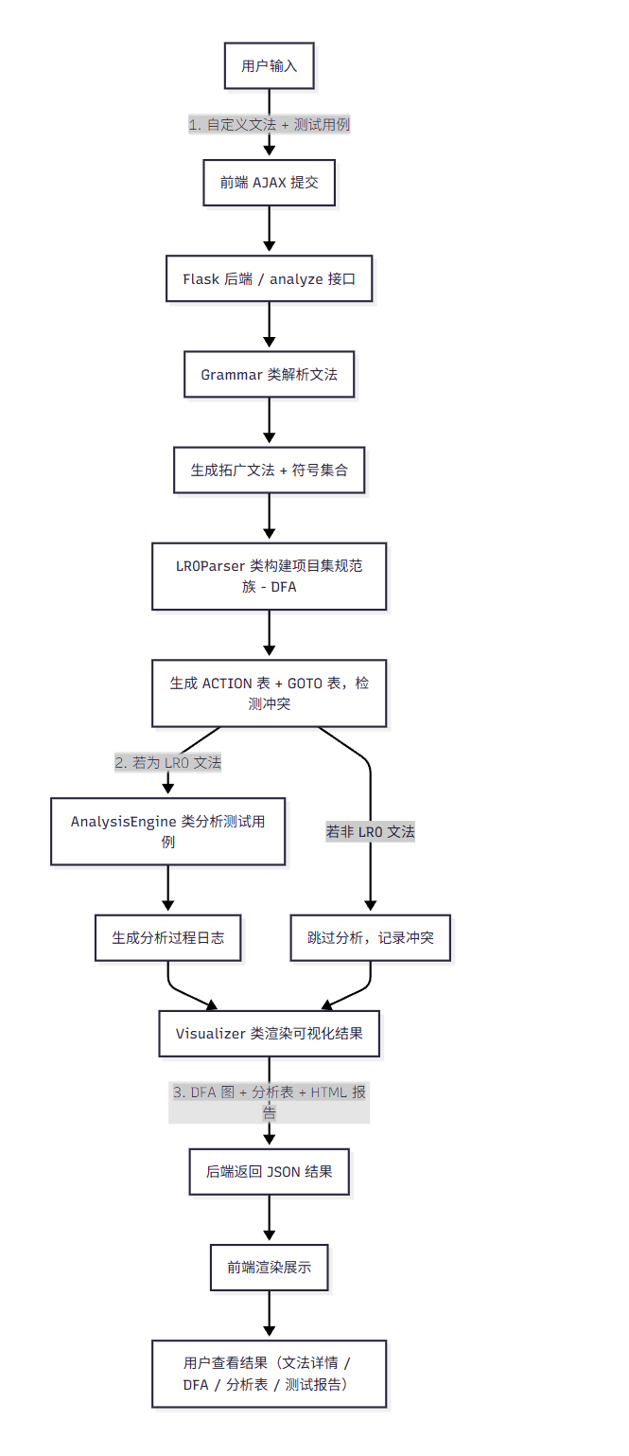

图3-2 系统总体流程
1.前端用户输入自定义文法（如S>aA|bB; A>a; B>b）和测试用例（如aa、ab）；
2..前端通过AJAX将数据提交至Flask后端的/analyze接口；
3.后端接收数据后，调用Grammar类解析文法，生成拓广文法和符号集合；
4.调用LR0Parser类构建项目集规范族（DFA）和分析表，检测冲突；
5.若文法为LR(0)，调用AnalysisEngine类对每个测试用例进行语法分析，生成分析日志；
6.调用Visualizer类生成DFA状态图、交互式分析表、分析过程HTML报告；
7.后端将文法信息、DFA数据、分析表、测试结果封装为JSON返回前端；
8.前端渲染结果，展示文法详情、DFA图、分析表、测试用例的分析过程和结果。

4 详细设计

4.1 核心模块流程与算法

4.1.1 文法解析流程
Grammar类的核心功能是将用户输入的原始文法字符串解析为结构化数据，流程如图4-1所示：
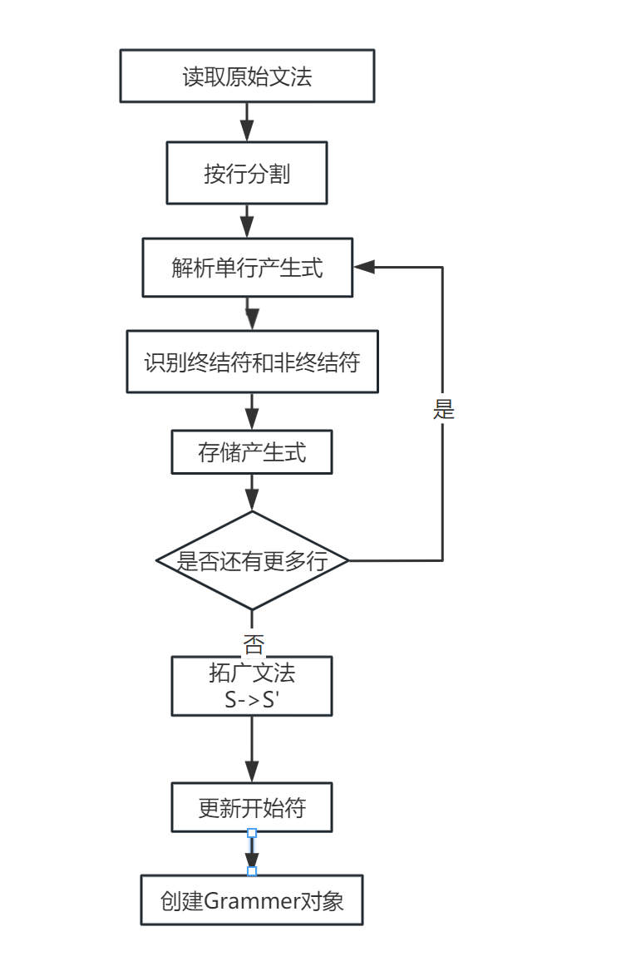
图4-1 文法解析流程
1.输入原始文法字符串，按行分割并过滤空行和注释行；
2.对每行产生式，兼容>和=分隔符，拆分左部（LHS）和右部（RHS）；
3.处理RHS的可选分支（|分隔），将每个分支拆分为符号列表；
4.识别终结符（非大写字母且非@）和非终结符（大写字母）；
5.处理空串：若RHS为空，替换为@；
6.构建拓广文法：添加S'→S作为第0号产生式，更新开始符号和非终结符集合；
7.输出结构化产生式、终结符集合、非终结符集合、开始符号。

4.1.2 项目集闭包运算算法
LR0Parser类的_closure方法实现闭包运算，算法流程如图4-2所示：
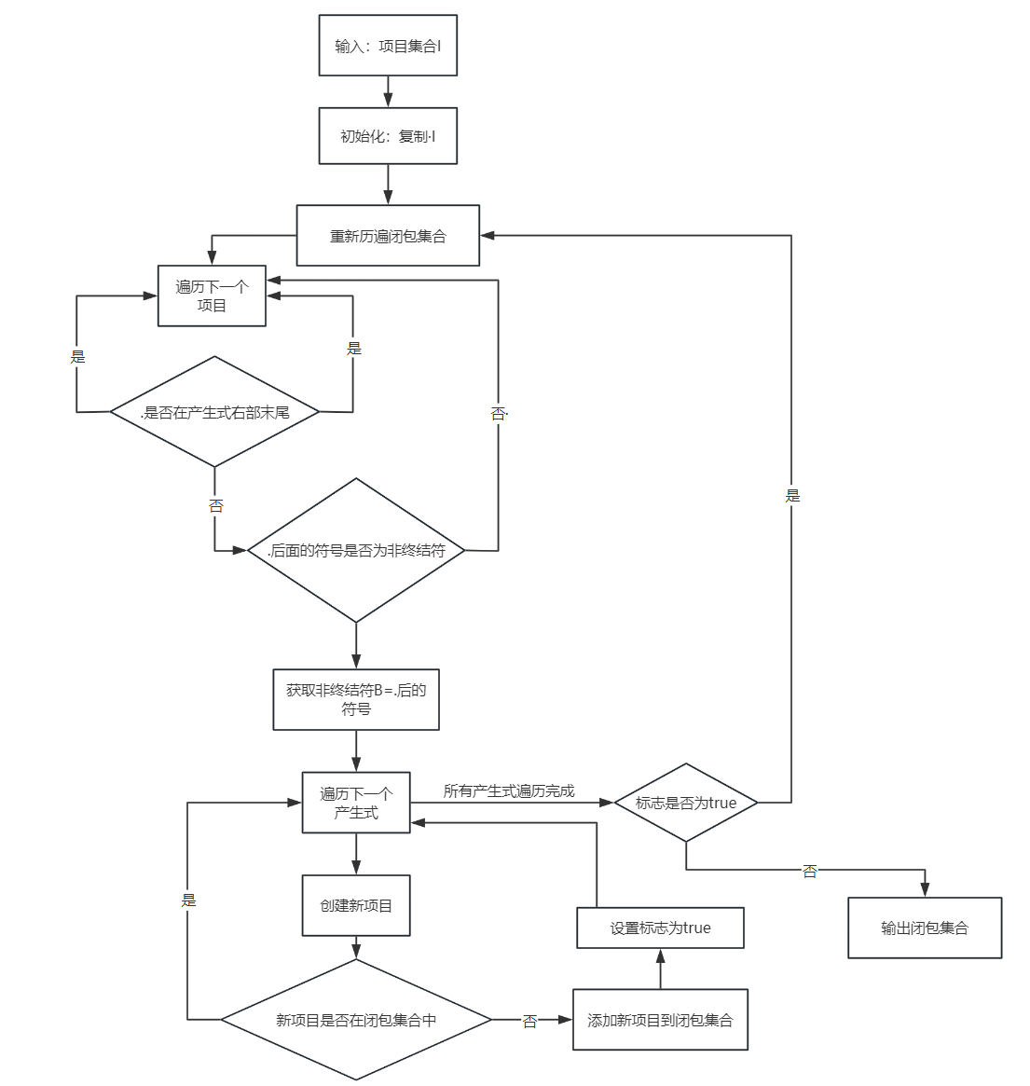
图4-2 闭包运算流程
1.输入初始项目集I，创建副本作为闭包初始集合；
2.遍历闭包集合中的每个项目，检查·是否在产生式右部末尾：
a.若·后为非终结符B，遍历文法中所有以B为左部的产生式；
b.为每个产生式创建初始项目（dot=0），判断是否已存在于闭包集合；
c.若不存在，添加至闭包集合，并标记“添加新项目”；
3.重复步骤2，直至无新项目可添加；
4.输出闭包集合Closure(I)。

4.1.3 项目集规范族构建流程
LR0Parser类的build_canonical_collection方法构建项目集规范族，流程如图4-3所示：
1.从拓广文法的初始项目S'→·S出发，计算闭包得到初始项目集I0，加入状态列表；
2.初始化待处理状态队列，将I0的索引（0）加入队列；
3.取出队列头部的状态Ii，遍历其中所有项目，收集·后非@的符号（终结符和非终结符）；
4.对每个符号X，调用Goto函数计算Goto(Ii, X)，得到新项目集Ij；
5.检查Ij是否已存在于状态列表：
若不存在，添加至状态列表，记录状态转移(i, X)→新索引，将新索引加入队列；
若已存在，记录状态转移(i, X)→已存在索引；
6.重复步骤35，直至队列空；
7.输出状态列表（项目集规范族）和状态转移表。

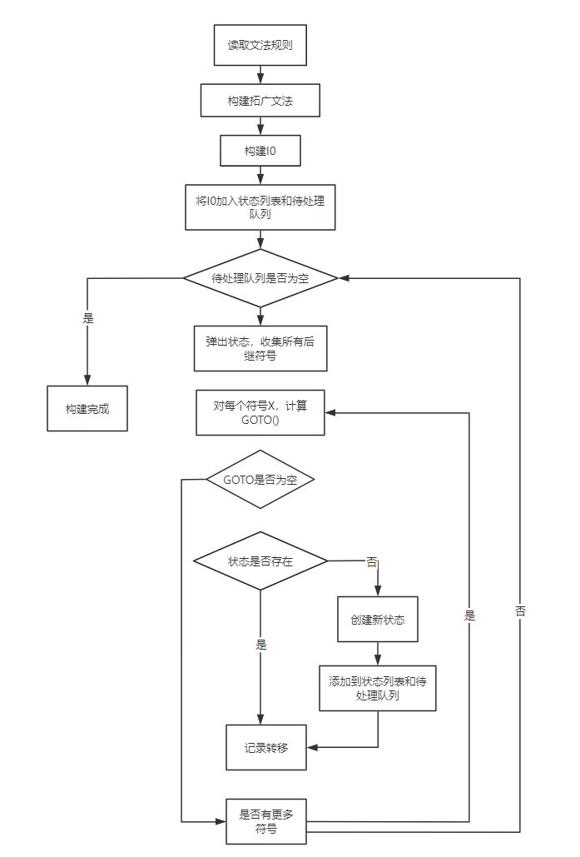
图4-3 项目集规范族构建流程

4.1.4 语法分析流程
AnalysisEngine类的parse方法实现移进-规约分析，进而实现对输入串的分析，流程如图4-4所示：
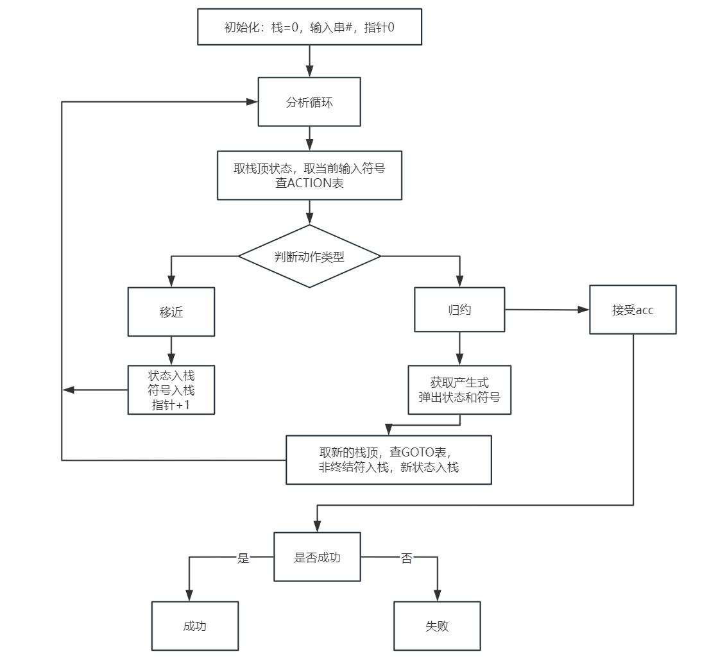图4-4 语法分析流程
1.初始化状态栈（压入0）、符号栈（压入$）、输入指针（ptr=0）、步骤计数器（step=1）；
2.读取输入串，末尾添加$，生成输入符号列表；
3.循环：
获取当前栈顶状态top_state和当前输入符号current_char；
查找ACTION表中top_state对应current_char的动作；
记录当前步骤的状态栈、符号栈（$替换为#）、剩余输入（$替换为#）、动作、GOTO值；
4.处理动作：
空（错误）：返回分析失败和分析日志；
移进（s[状态号]）：目标状态入栈，当前符号入栈，指针ptr+1；
规约（r[产生式号]）：按产生式右部长度弹出栈顶状态和符号，将左部非终结符入栈，查找GOTO表并压入目标状态，更新GOTO值；
接受（acc）：返回分析成功和分析日志；
5.步骤计数器step+1；
6.输出分析结果（成功/失败）和详细分析日志。

4.2 主要类、属性与函数设计

4.2.1 Grammar类（文法处理）

（1）属性：
productions：list[dict]，结构化产生式列表，每个元素为{'left': str, 'right': list[str]}。
terminals：set[str]，终结符集合（含$）。
non_terminals：set[str]，非终结符集合（含拓广文法开始符号）。
start_symbol：str，拓广文法的开始符号（如S'）。
（2）方法
__init__(raw_productions: str):构造函数
功能：接收原始文法字符串并初始化文法对象。
_parse_grammar(raw_text: str)：核心文法解析器
功能：将文本形式的文法转换为结构化数据。
_augment_grammar(self):构建拓广文法
功能：添加S'→S产生式。
get_production_str(self, index: int):
功能：返回指定索引产生式的字符串形式（如S'->S)。

4.2.2 LR0Parser类（LR(0)核心算法）
（1）属性：
grammar：Grammar对象，存储文法规则和符号信息。
states：list[list[dict]]，DFA状态列表，每个状态是一个项目集列表。
transitions：dict[tuple[int, str], int]，状态转移表，键为(状态ID, 符号)，值为目标状态ID。
action_table：dict[int, dict[str, str]]，ACTION分析表，外层键为状态ID，内层键为终结符。
goto_table：dict[int, dict[str, int]]，GOTO分析表，外层键为状态ID，内层键为非终结符。
is_lr0：bool，LR(0)文法标志位，True表示无冲突。
conflicts：list[str]，冲突记录列表，存储检测到的冲突详细信息。
conflict_state_ids：set[int]，冲突状态ID集合，便于快速查找冲突状态。
（2）方法：
__init__(grammar: Grammar)：构造函数
功能：接收Grammar对象并初始化分析器数据结构。
_get_item_str(item: dict)：辅助方法
功能：将项目对象转为字符串形式用于去重比较。
_items_equal(set1: list[dict], set2: list[dict])：辅助方法
功能：判断两个项目集是否相同。
_closure(items: list[dict])：核心算法
功能：计算LR(0)项目集的闭包。
_goto(items: list[dict], symbol: str)：核心算法
功能：计算GoTo(I, X)转移。
build_canonical_collection()：
功能：构建识别活前缀的DFA（项目集规范族）。
build_parsing_table()：
功能：生成LR(0)分析表并检测冲突。
_add_action(state: int, symbol: str, action: str)：
功能：向分析表添加动作，处理冲突检测。
print_dfa()：
功能：打印DFA状态集信息到控制台。
print_table()：

功能：打印格式化的分析表到控制台。

4.2.3 AnalysisEngine类（语法分析引擎）

（1）属性

parser：LR0Parser对象，存储已构建的分析表和文法信息。

（2）方法

__init__(parser: LR0Parser)：构造函数，接收已构建好的LR0Parser对象。

parse(input_string: str)：核心分析方法，对输入串执行LR(0)语法分析。

4.2.4 Visualizer类（可视化模块）
（1）属性
output_dir：统一管理所有可视化输出文件的存储位置。
（2）方法
render_dfa(states, transitions, terminals, conflict_states=None)
states：项目集，transitions：状态转移，terminals：终结符，conflict_states：冲突状态
功能：使用Graphviz绘制高质量的LR(0) DFA状态转换图。
render_trace_html(trace_data, input_str, filename="trace_log.html")：功能：生成详细的输入串分析过程追踪表格。
render_dashboard(info_dict, filename="index.html")：
功能：生成综合性仪表盘，集成所有分析结果。

4.2.5 Flask后端核心函数（app.py）
(1)方法
analyze_grammar(grammar_text, input_strings=None)：
功能: 核心分析函数，协调各个模块完成完整的LR(0)文法分析流程
analyze()：
功能: 分析请求处理函数，接收前端JSON请求并返回分析结果
index()：
功能: 主页路由处理函数，渲染前端界面
返回值: 渲染后的index.html模板

5 编码实现

5.1 开发环境设置

5.1.1 环境配置
Python版本：3.13.16；
核心依赖 (requirements.txt)：
Flask =3.1.2 # Web框架
graphviz>=0.21 # DFA图生成
pandas>=2.3.3 # 数据处理
所有依赖如下表5-1：
表5-1 Package Version 信息表
Package | Version
blinker | 1.9.0
click | 8.3.1
colorama | 0.4.6
flask | 3.1.2
graphviz | 0.21
itsdangerous | 2.2.0
jinja2 | 3.1.6
markupsafe | 3.0.3
numpy | 2.4.0
pandas | 2.3.3
pip | 25.1.1
python - dateutil | 2.9.0.post0
pytz | 2025.2
six | 1.17.0
tzdata | 2025.3
werkzeug | 3.1.4

5.1.2 项目结构
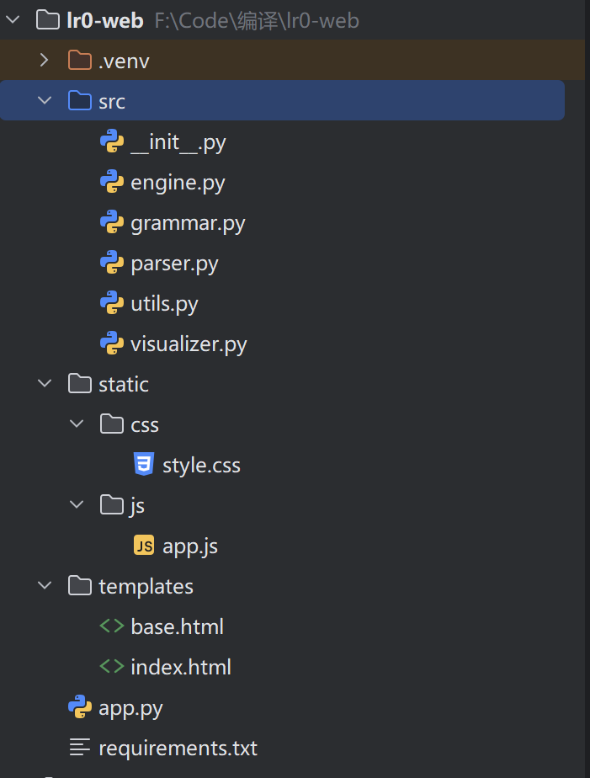
图5-1 项目结构

5.2 程序设计注意事项
文法兼容性：需支持>和=两种分隔符，处理符号带空格和无空格的情况，过滤注释行（#开头）；
符号识别准确性：严格区分终结符（非大写字母且非@）和非终结符（大写字母），避免混淆；
空串处理：统一使用@表示空串，在项目集构建、分析表生成、分析过程中确保逻辑一致；
冲突检测完整性：在_add_action方法中，需检测同一状态符号对应的多个动作，记录冲突并标记冲突状态；
可视化适配性：DFA图需避免节点重叠，分析表需支持中文对齐，分析过程需清晰展示栈变化；
符号显示一致性：输入结束符$在前端展示时替换为#，避免与用户输入符号冲突；
错误处理：完善文法格式错误、Graphviz渲染失败、分析表查找错误等场景的提示信息。

5.3 关键构件/插件的特点和使用

5.3.1 Graphviz
特点：开源图形可视化工具，支持DOT语言描述的图形渲染，适用于状态图、流程图生成；
使用：在Visualizer.render_dfa中，通过Digraph对象定义节点和边，设置布局参数（rankdir=LR、nodesep=2.0等），调用render方法生成PNG文件；
优化：通过调整dpi、splines、margin等参数，解决节点重叠和边交叉问题。

5.3.2 Flask
特点：轻量级Python Web框架，路由简单，支持RESTful API，便于快速构建后端服务；
使用：通过@app.route装饰器定义/（首页）和/analyze（分析接口），request.get_json()接收前端数据，jsonify返回结果；
优势：无需复杂配置，支持调试模式，便于开发和测试。

5.3.3 Bootstrap 5
特点：响应式前端框架，提供现成的组件（卡片、表格、按钮、折叠面板），支持多设备适配；
使用：在index.html中引入CSS和JS文件，使用container、card、table等类构建界面，确保在PC和移动端的适配性。
5.3.4 DataTables
特点：基于jQuery的交互式表格插件，支持排序、搜索、分页，提升分析表的可读性；
使用：在前端页面中初始化DataTable对象，禁用分页和信息展示，适配分析表的静态数据展示需求。

5.4 主要程序代码设计及注释

5.4.1 LR0Parser._closure（闭包运算核心代码）
def _closure(self, items):
"""计算闭包 Closure(I)"""
closure_set = [item.copy() for item in items]
while True:
added_new = False
for item in closure_set:
rhs = item['right']
dot = item['dot']
if dot < len(rhs):
symbol = rhs[dot]
if symbol in self.grammar.non_terminals:
for prod in self.grammar.productions:
if prod['left'] == symbol:
new_item = {'left': prod['left'], 'right': prod['right'], 'dot': 0}
exists = False
for existing in closure_set:
if existing == new_item:
exists = True
break
if not exists:
closure_set.append(new_item)
added_new = True

def _goto(self, items, symbol):
"""计算 GoTo(I, X)"""
next_items = []
for item in items:
rhs = item['right']
dot = item['dot']
if dot < len(rhs) and rhs[dot] == symbol:
new_item = item.copy()
new_item['dot'] += 1
next_items.append(new_item)
return self._closure(next_items)

5.4.2 build_canonical_collection（构建识别活前缀的DFA）
def build_canonical_collection(self):
"""构建识别活前缀的DFA"""
print("正在构建项目集规范族 (DFA)...")
start_prod = self.grammar.productions[0]
initial_item = {'left': start_prod['left'], 'right': start_prod['right'], 'dot': 0}
initial_state = self._closure([initial_item])

self.states.append(initial_state)
to_process = [0]

while to_process:
current_idx = to_process.pop(0)
current_items = self.states[current_idx]

symbols = set()
for item in current_items:
if item['dot'] < len(item['right']):
symbol = item['right'][item['dot']]
# 关键修改：跳过 ε 符号（@），不为其创建转移
if symbol != '@':
symbols.add(symbol)

for sym in sorted(list(symbols)):
next_state_items = self._goto(current_items, sym)
if not next_state_items:
continue

existing_idx = -1
for idx, state in enumerate(self.states):
if self._items_equal(state, next_state_items):
existing_idx = idx
break

if existing_idx == -1:
self.states.append(next_state_items)
new_idx = len(self.states) - 1
self.transitions[(current_idx, sym)] = new_idx
to_process.append(new_idx)
else:
self.transitions[(current_idx,sym)]=existing_idx

5.4.3 LR0Parser.build_parsing_table（分析表构建与冲突检测）
def build_parsing_table(self):
"""生成分析表并检测冲突"""
n_states = len(self.states)
for i in range(n_states):
self.action_table[i] = {}
self.goto_table[i] = {}

for i, state_items in enumerate(self.states):
# 1. 移进 (Shift)
for (src, sym), dest in self.transitions.items():
if src == i and sym in self.grammar.terminals:
# 关键修改：确保 $ 也添加移进动作
self._add_action(i, sym, f"s{dest}")

# GOTO 表
for (src, sym), dest in self.transitions.items():
if src == i and sym in self.grammar.non_terminals:
self.goto_table[i][sym] = dest
# 2. 规约 (Reduce) 和 接受 (Accept)
for item in state_items:
if item['dot'] == len(item['right']) or (item['right'] == ['@'] and item['dot'] == 0):
# 接受动作：当点在最右端且左部是拓广文法的开始符号
if item['left'] == self.grammar.start_symbol and item['dot'] == len(item['right']):
self._add_action(i, '$', "acc")

else:
# 规约动作
prod_idx = -1
for idx, p in enumerate(self.grammar.productions):
if p['left'] == item['left'] and p['right'] == item['right']:
prod_idx = idx
break

if prod_idx >= 0:
action_str = f"r{prod_idx}"
# LR(0) 核心：对所有终结符都进行规约（包括 $）
for term in self.grammar.terminals:
if term != '$': # $ 可能有接受动作，避免覆盖
self._add_action(i, term, action_str)
# 额外添加 $ 的规约动作（如果没有接受动作冲突的话）
if '$' not in self.action_table[i] or self.action_table[i]['$'] != 'acc':
self._add_action(i, '$', action_str)

def _add_action(self, state, symbol, action):
"""
添加动作，支持显式记录冲突
"""
if symbol in self.action_table[state]:
existing = self.action_table[state][symbol]
# 如果动作不一样，说明冲突 (例如 s3 vs r2)
if existing != action and action not in existing:
self.is_lr0 = False

# [核心修复] 记录冲突状态 ID
self.conflict_state_ids.add(state)

new_val = existing + "/" + action
self.action_table[state][symbol] = new_val

conflict_msg = f"State {state}, Symbol '{symbol}': Conflict [{new_val}]"
if conflict_msg not in self.conflicts:
self.conflicts.append(conflict_msg)
else:
self.action_table[state][symbol] = action

5.4.4 AnalysisEngine（语法分析核心代码）
class AnalysisEngine:
def __init__(self, parser):
self.parser = parser

def parse(self, input_string: str):
if not self.parser.is_lr0:
return False, []

stack = [0]
symbol_stack = ['$'] # 内部保持 $

trace_log = []

input_tokens = list(input_string) + ['$'] # 内部保持 $
ptr = 0
step = 1

while True:
top_state = stack[-1]
current_char = input_tokens[ptr]
action = self.parser.action_table[top_state].get(current_char)
state_stack_str = " ".join(map(str, stack))
symbol_stack_str = "".join(symbol_stack).replace('$', '#') # $ 替换为 #
remaining_input = "".join(input_tokens[ptr:]).replace('$', '#') # $ 替换为 #
# 初始化GOTO列
goto_value = ""

step_info = {
"step": step,
"state_stack": state_stack_str,
"symbol_stack": symbol_stack_str,

"input": remaining_input, # 这里已经是替换后的值
"action": str(action) if action else "ERROR",
"goto": goto_value
}
trace_log.append(step_info)

if action is None:
return False, trace_log

# === SHIFT ===
if action.startswith('s'):
next_state = int(action[1:])
stack.append(next_state)
symbol_stack.append(current_char)
ptr += 1

# === REDUCE ===
elif action.startswith('r'):
prod_idx = int(action[1:])
production = self.parser.grammar.productions[prod_idx]
lhs = production['left']
rhs = production['right']

pop_len = len(rhs)
if pop_len == 1 and rhs[0] == '@':
pop_len = 0

if pop_len > 0:
stack = stack[:-pop_len]
symbol_stack = symbol_stack[:-pop_len]

current_top = stack[-1]
if lhs in self.parser.goto_table[current_top]:
goto_state = self.parser.goto_table[current_top][lhs]
stack.append(goto_state)
symbol_stack.append(lhs)

# === 更新GOTO列 ===
trace_log[-1]['goto'] = str(goto_state) # 英文小写
else:
return False, trace_log

# === ACCEPT ===
elif action == 'acc':

return True, trace_log

step += 1

5.4.5 Visualizer（DFA可视化代码）
def render_dfa(self, states, transitions, terminals, conflict_states=None):
# 1. 绘制节点 (状态)
for i, items in enumerate(states):
is_conflict = i in conflict_states
title_bg = "#ffcccc" if is_conflict else "#E0E0E0"
title_text = f"I{i} ⚠️" if is_conflict else f"I{i}"
border_color = "red" if is_conflict else "black"

# === 优化：限制每个状态显示的项目数量 ===
display_items = items
if len(items) > 8: # 如果项目太多，只显示前8个
display_items = items[:8]
# 添加省略号提示
title_text = f"I{i} ({len(items)}项)"

# 构造 HTML 表格 - 简化显示
label_html = f'''<<TABLE BORDER="0" CELLBORDER="1" CELLSPACING="0" CELLPADDING="3" COLOR="{border_color}">
<TR><TD BGCOLOR="{title_bg}" BORDER="1" COLSPAN="2"><B>{title_text}</B></TD></TR>'''

for item in display_items:
rhs = item['right'][:]
rhs.insert(item['dot'], '•')
lhs_esc = html.escape(item['left'])
rhs_esc = html.escape("".join(rhs))

# 简化显示：对于长产生式进行截断
if len(rhs_esc) > 15:
rhs_esc = rhs_esc[:15] + "..."

bg_color = "#ffffff"
if item['dot'] == len(item['right']) or (item['right'] == ['@'] and item['dot'] == 0):
bg_color = "#e6fffa"

label_html += f'<TR><TD ALIGN="LEFT" BGCOLOR="{bg_color}" COLSPAN="2">{lhs_esc} &rarr; {rhs_esc}</TD></TR>'

# 如果项目太多被截断，显示提示
if len(items) > len(display_items):
label_html += f'<TR><TD ALIGN="CENTER" BGCOLOR="#f0f0f0" COLSPAN="2">... 还有 {len(items) - len(display_items)} 项</TD></TR>'

label_html += "</TABLE>>"

# 为节点设置固定大小，防止节点过大
dot.node(str(i),
label=label_html,
_attributes={'width': '1.2', 'height': '0.8'} if len(items) > 5 else {})
# 2. 绘制边 (转移) - 优化边的显示
for (start_idx, sym), end_idx in transitions.items():
if sym in terminals:
color = "#0056b3" # 蓝色
style = "solid"
penwidth = "1.5"
# 为终结符添加特殊标签
if sym == '#': # 处理结束符
label = " # "
else:
label = f" {sym} "

else:
color = "#d9534f" # 红色
style = "dashed"
penwidth = "1.2"
label = f" {sym} "

# === 优化：调整边的位置，减少交叉 ===
dot.edge(str(start_idx), str(end_idx),
label=label,
color=color,
style=style,
fontcolor=color,
penwidth=penwidth,
# 添加约束，减少不必要的弯曲
constraint='true',
# 边的标签位置调整
labeldistance='2.5',
labelangle='25')

# 3. 保存并渲染
output_path = os.path.join(self.output_dir, 'dfa_graph')
try:
# 尝试不同的布局引擎
dot.engine = 'dot' # 使用dot引擎，更适合层次结构

dot.render(output_path, view=False, cleanup=True)
print(f" -> [Graphviz] DFA 高清图已生成: {output_path}.png")

# 如果第一次效果不好，尝试不同的随机种子
if len(states) > 15: # 状态较多时才尝试
for attempt in range(3):
dot.attr(start=str(attempt + 10)) # 改变随机种子
alt_path = os.path.join(self.output_dir, f'dfa_graph_alt{attempt}')
dot.render(alt_path, view=False, cleanup=True)
print(f" -> [Graphviz] 备选布局 {attempt + 1} 已生成")

5.5 解决的技术难点与经常犯的错误

5.5.1 技术难点及解决方案

项目集的精准去重：
难点：项目集是字典列表，直接比较难以判断是否相等；
解决方案：设计_get_item_str方法将项目转换为字符串（如S→a·A），通过集合比较判断项目集是否相等。

冲突状态的准确检测与标记：
难点：同一状态符号可能对应多个动作（移进/规约），需完整记录冲突并标记冲突状态；
解决方案：在_add_action方法中，检测动作冲突时，更新is_lr0标志位，记录冲突状态ID和冲突信息，在DFA图和分析表中可视化标记。

DFA可视化的节点重叠与边交叉：
难点：项目集数量较多时，节点易重叠，边交叉导致图形混乱；
解决方案：调整Graphviz布局参数（nodesep增大节点间距、splines=ortho使用正交线、rankdir=LR从左到右布局），限制每个节点显示的项目数量，对长产生式截断处理。

输入串中$与#的替换一致性：
难点：$作为输入结束符，需在分析过程中隐藏，避免与用户输入符号冲突；
解决方案：在AnalysisEngine.parse中，将符号栈和输入串中的$替换为#后再记录日志，在前端展示时统一使用#作为结束符。

Web前后端数据交互的格式一致性
难点：后端生成的分析表、分析日志需转换为前端可渲染的格式；
解决方案：定义统一的JSON数据格式，后端将复杂数据（如项目集、分析表）结构化，前端通过AJAX接收后，按格式渲染DFA图、分析表和分析过程。

5.5.2 经常犯的错误及修正

终结符与非终结符的混淆：
错误：在构建GOTO表时，误将终结符作为列名，导致GOTO表生成错误；
修正：严格区分符号类型，GOTO表仅处理非终结符，ACTION表仅处理终结符，通过grammar.terminals和grammar.non_terminals过滤符号类型。

空串产生式的闭包计算错误：
错误：未处理A→@（空串）的项目，导致闭包计算不完整；
修正：在_closure方法中，允许·后为非终结符时，遍历所有含该非终结符的产生式，包括空串产生式。

分析表中$符号的动作覆盖：
错误：规约动作覆盖了$符号的接受动作，导致分析成功时无法触发acc；
修正：在添加规约动作时，判断$符号是否已存在接受动作，若存在则不覆盖。

可视化时HTML转义错误：
错误：产生式中含特殊字符（如<、&），导致HTML渲染失败；
修正：使用html.escape函数对产生式的左部和右部进行转义，避免HTML语法冲突。

Flask后端跨域问题：
错误：前端AJAX请求后端时，出现跨域访问限制；
修正：在Flask中添加跨域支持（安装flaskcors，添加CORS(app)），允许前端跨域请求。

6 测试和试运行

6.1 测试方法
本次测试采用“分层测试+全覆盖测试”策略，确保系统功能的正确性和鲁棒性：
单元测试：对核心模块的关键方法进行独立测试，验证算法正确性（如Grammar._parse_grammar、LR0Parser._closure、AnalysisEngine.parse）；
集成测试：测试模块间的协作流程，验证从文法输入到结果输出的端到端功能（如文法解析→DFA生成→分析表构建→输入串分析→可视化展示）；
功能测试：验证所有核心功能（文法兼容性、冲突检测、输入串分析、可视化）是否正常工作；
兼容性测试：测试不同浏览器（Chrome、Firefox、Edge）、不同Python版本（3.8、3.9、3.10）的运行情况；
边界测试：测试特殊用例（空串文法、单符号文法、含冲突的文法、超长输入串）；
用户测试：邀请同学使用系统，收集反馈，优化交互体验。

6.2 测试用例与结果

6.2.1 测试用例设计
表6-1 文法测试信息表
测试类型 | 测试用例 | 预期结果
合法LR(0)文法 | 文法：S -> a A | b B  A -> c A | d  B -> c B | d  测试用例：bccd,ad,abd | 文法判定为LR(0)，无冲突；bccd、ad分析成功，abd分析失败
表达式文法 | 文法：S -> E  E -> ( E + E )|( E * E )| +测试用例：+，(+*+) | 文法判定为LR(0)；+，(+*+)  分析成功
非LR(0)文法（移进规约冲突） | 文法：S -> A c  S -> a c  A -> a | 文法判定为非LR(0)，检测到冲突；aa分析失败
文法格式兼容性 | 文法：S = a A | b B  A = c A | d  B = c B | d（使用=分隔）  测试用例：bccd、ad | 文法解析成功，判定为LR(0)；bccd、ad分析成功

6.2.2 测试结果示例

（1）合法LR(0)文法测试：
输入文法：S -> a A | b B，A -> c A | d，B -> c B | d
测试用例：bccd，ad，aa
测试结果：
文法判定：LR(0)文法，无冲突；
DFA生成：成功生成11个状态的DFA图；
分析表：ACTION表和GOTO表无冲突；
输入串分析：分析成功
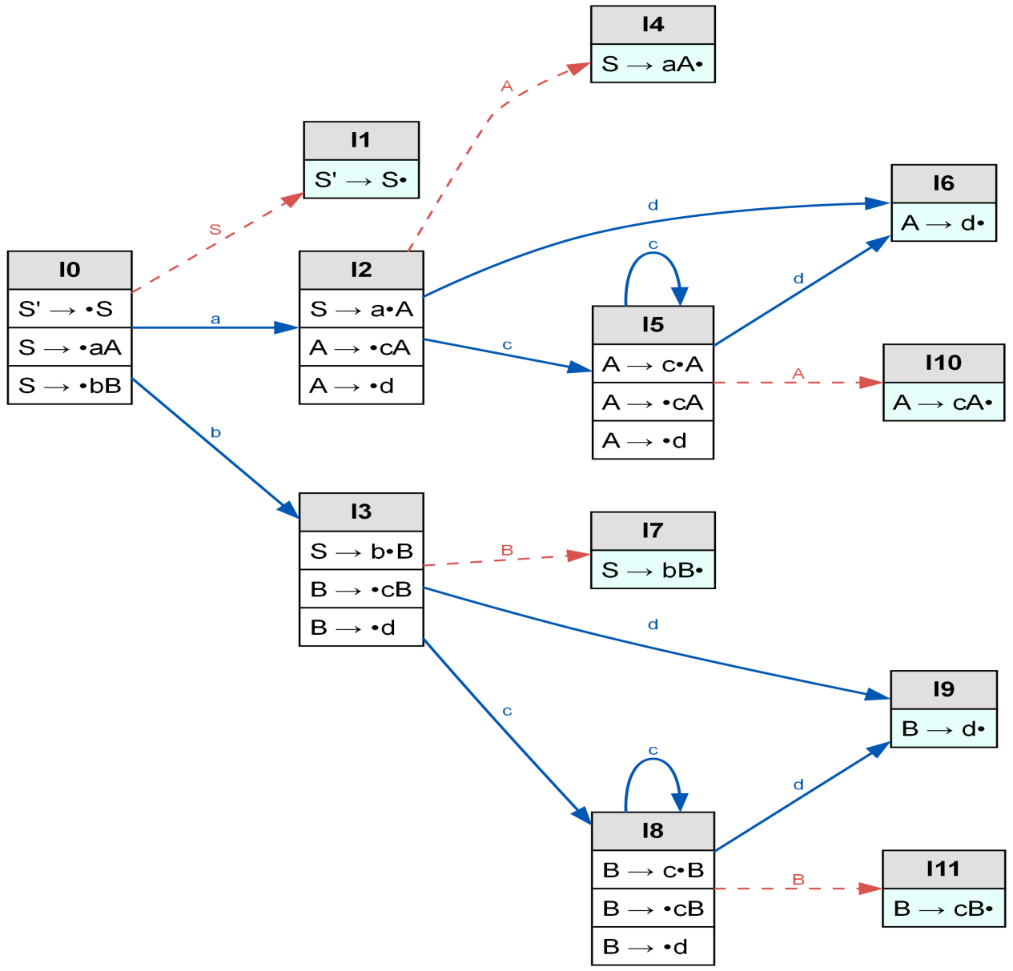
图6-1 LR(0)项目集规范族
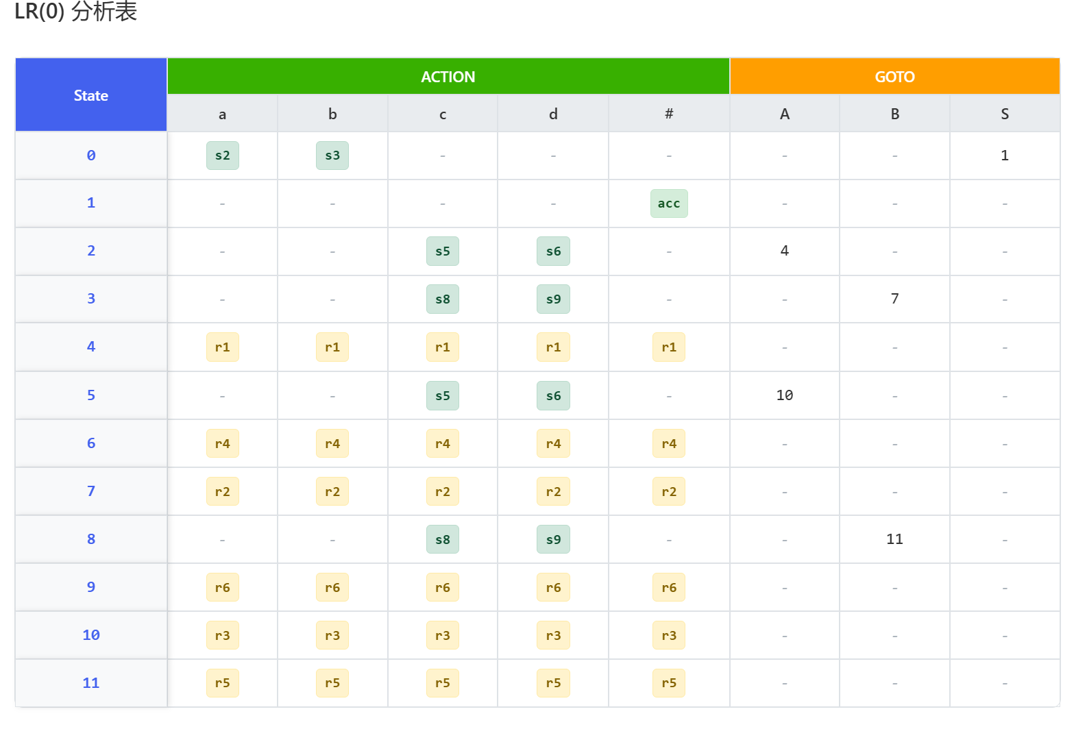
图6-2 LR(0)分析表

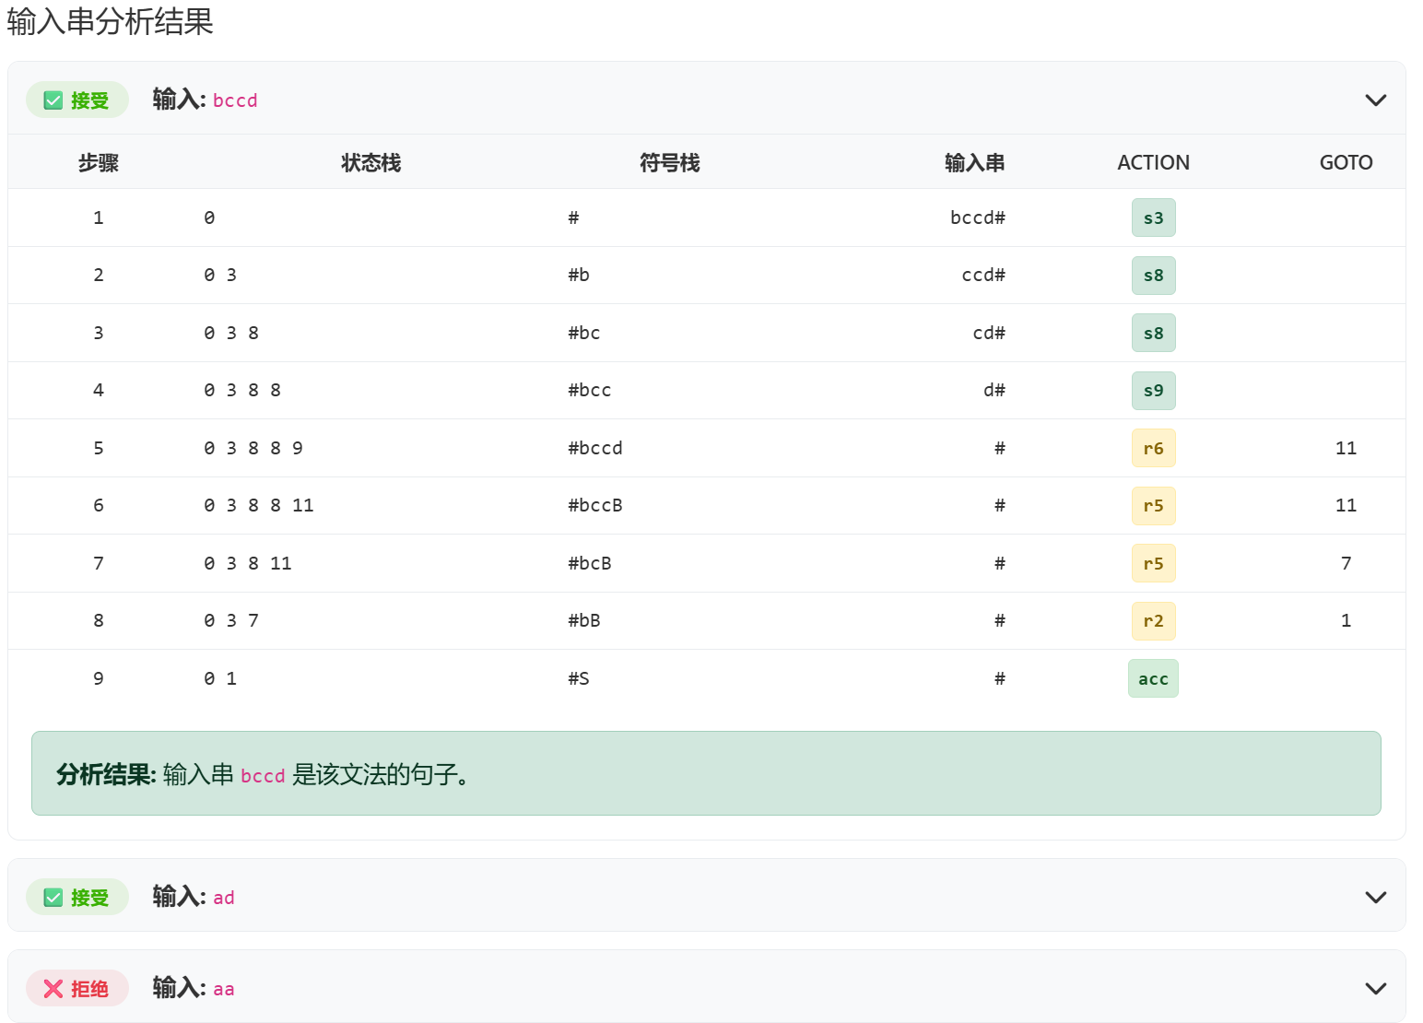
图6-3 对输入串分析结果

（2）非LR(0)文法测试：
输入文法：S -> A c，S -> a c，A -> a测试用例：aa
测试结果：
文法判定：非LR(0)文法，检测到冲突：State 3, Symbol 'a': Conflict [s4/r0]；
DFA生成：冲突状态3标记为红色；
输入串分析：分析失败，ACTION表中状态3对应a的动作为s4/r0，无法确定动作。
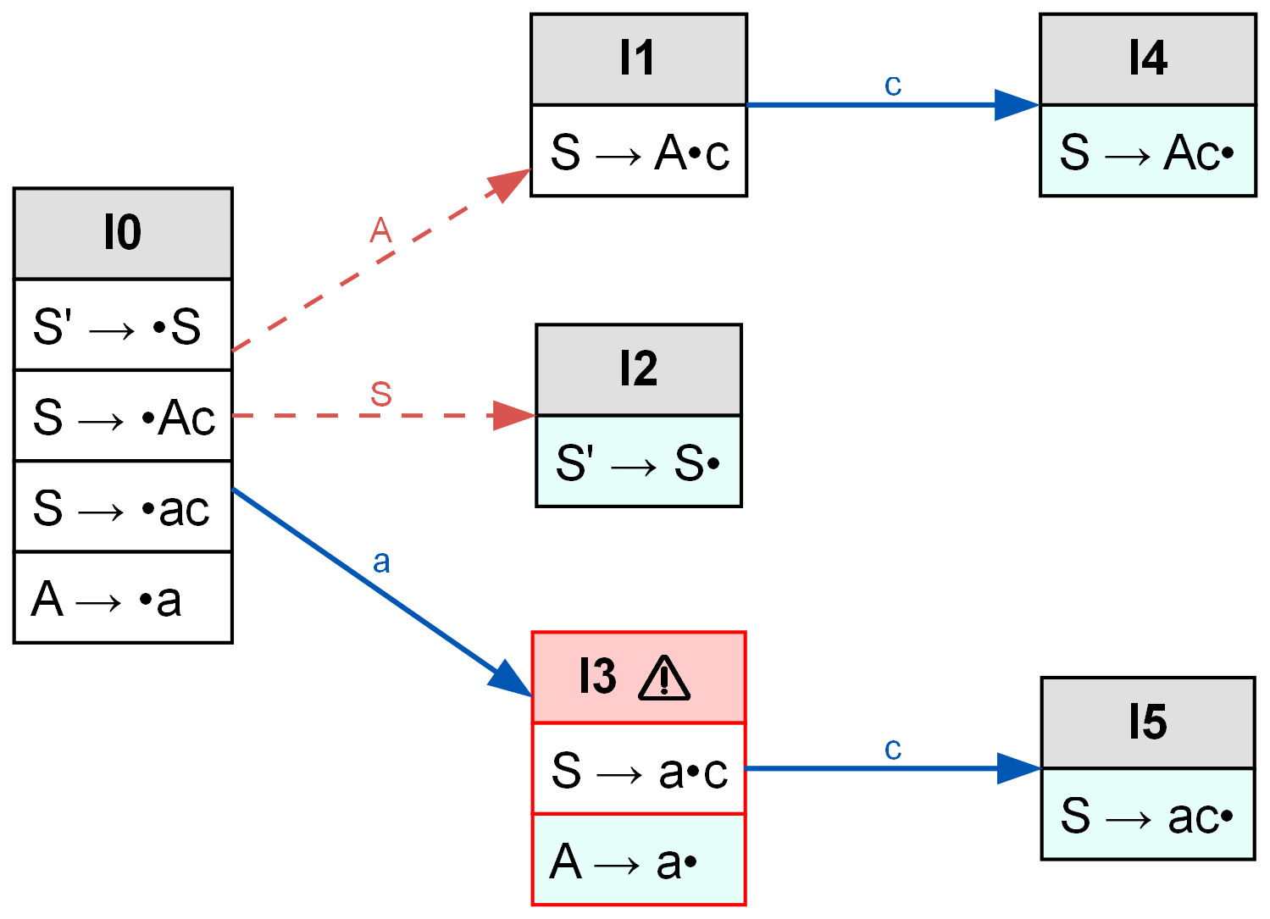
图6-4 非LR(0)项目集规范族

6.3 测试中出现的问题及解决方法
表6-2 测试问题分析与解决表

测试问题 | 原因分析 | 解决方法
含@的产生式闭包计算不完整 | 未处理A→@的项目，闭包中未添加该项目 | 在_closure方法中，允许·后为非终结符时，遍历所有含该非终结符的产生式，包括A→@
DFA图中节点重叠严重 | 项目集数量多，Graphviz默认布局参数不合理 | 调整nodesep（节点间距）、ranksep（层级间距），使用ortho正交线，限制节点显示的项目数量
分析表中$符号显示为#，但动作中仍含$ | 仅在日志展示时替换$，未处理动作中的$ | 在app.py的分析表构建中，将动作中的$替换为#后再返回前端
前端分析表渲染时，ACTION和GOTO列分界错误 | 未正确识别终结符和非终结符的分界位置 | 在app.js的renderParsingTable中，通过查找第一个非终结符的位置确定ACTION和GOTO列的分界
Graphviz渲染失败 | 未安装Graphviz软件或未配置环境变量 | 提示用户安装Graphviz并配置环境变量，提供备选引擎（neato）
超长输入串分析时，分析日志展示混乱 | 未分页或滚动展示分析日志 | 在前端使用折叠面板和滚动容器，优化长日志的展示体验

7 总结

7.1 课程设计完成情况
本次课程设计已完成LR(0)文法可视化分析器的全部核心功能，达到了预期目标：
文法处理：支持自定义文法输入，兼容>和=分隔符，正确识别终结符、非终结符，处理空串并构建拓广文法；
LR(0)核心算法：实现了闭包运算、Goto函数、项目集规范族构建、分析表生成、冲突检测等关键算法；
语法分析：基于分析表实现移进规约分析，支持输入串的语法验证，生成详细的分析日志；
可视化展示：生成DFA状态转移图（标记冲突状态）、交互式分析表、分析过程追踪报告和综合仪表盘；
Web交互：基于Flask实现前后端分离，提供直观的用户界面，支持多浏览器适配。
未完成的部分（可扩展方向）：
语义分析集成：当前仅支持语法分析，可添加语义分析模块，生成中间代码（如四元式）或直接计算表达式结果；
目标代码生成：支持将中间代码转换为汇编语言或机器语言；
文法优化：添加文法简化、左递归消除、回溯消除等自动优化功能；
性能优化：针对大规模文法（多状态、多产生式）优化算法效率，减少时间和空间复杂度。

7.2 收获与经验
理论与实践的深度融合：通过实现LR(0)核心算法，深刻理解了项目集、闭包、Goto函数、分析表等抽象概念的内在逻辑，将编译原理教材中的理论知识转化为可执行的代码；
面向对象设计的优势：采用模块化的面向对象设计，使各模块边界清晰、耦合度低，便于调试和功能扩展，例如后续扩展SLR(1)时，可继承LR0Parser类，仅修改分析表构建逻辑；
可视化对调试的帮助：DFA图和分析过程的可视化不仅提升了用户体验，也为调试提供了极大便利，通过可视化可以快速定位项目集构建错误、冲突检测遗漏等问题；
工程问题的解决能力：在开发过程中，遇到了符号识别、冲突检测、可视化适配等一系列工程问题，通过查阅文档、调试代码、优化算法，逐步提升了问题分析和解决能力；
跨领域技术的整合能力：本次设计整合了编译原理、Python编程、Web开发（Flask）、可视化技术（Graphviz）、前端开发（HTML/CSS/JavaScript）等多个领域的知识，提升了跨领域技术的整合能力。

7.3 教训与感受
细节决定成败：编译原理算法对细节要求极高，一个微小的错误（如符号类型判断错误、$和#的替换不一致）会导致整个系统功能异常，后续开发中需更加注重细节，编写单元测试验证关键逻辑；
前期设计的重要性：初期未充分考虑文法的兼容性和边界用例，导致后期频繁修改代码，后续开发应在前期进行充分的需求分析和设计，明确功能边界和异常处理方案；
文档和注释的必要性：核心算法（如闭包、Goto）逻辑复杂，缺乏注释会导致后期维护困难，应养成编写详细注释和文档的习惯，提高代码的可读性和可维护性；
用户体验的重要性：初期仅关注功能实现，忽略了用户交互体验（如分析表展示混乱、DFA图节点重叠），后续通过优化可视化布局和前端界面，显著提升了系统的易用性，意识到“功能正确”和“用户好用”同样重要。
本次课程设计不仅提升了技术能力，更让我体会到了编译原理的魅力——通过严谨的算法和模型，将复杂的语法规则转化为确定性的分析过程。虽然开发过程中遇到了诸多困难，但通过不断调试和优化，最终实现了预期目标，这种从“理论”到“实践”的跨越，是本次课程设计最大的收获。

8 参考文献
- 王生原,董渊,张素琴,吕映芝,蒋维杜.编译原理（第3版）[M].北京:清华大学出版社,，2009: 123-148.
[2]袁国忠. Python 编程：从入门到实践 [M]. 北京：人民邮电出版社，2016: 150-180.
[3] Miguel Grinberg. Flask Web 开发：基于 Python 的 Web 应用开发实战 [M]. 北京：人民邮电出版社，2018: 30-60.
[4] Graphviz 官方文档. https://graphviz.org/documentation/, 2024.
[5] Flask 官方文档. https://flask.palletsprojects.com/, 2024.
[6] DataTables 官方文档. https://datatables.net/manual/, 2024.
[7] 王树森. LR (0) 文法分析器的设计与实现 [J]. 计算机工程与应用，2018, 54 (12): 102-106.

